PRESSEMITTEILUNG
Die neue Vario-Line von KKT chillers
Effizient. Variabel. Innovativ.

Optimierte Kältetechnik
KKT chillers bringt mit der Vario-Line acht neue Chiller auf den Markt, die ihre Kälteleistung stets automatisch an ihre Applikation anpassen und daher besonders präzise und kostensparend arbeiten. Mit dem variablen Kältekreislauf wird ein Leistungsbereich von 6 bis 28 kW abgedeckt.
Serienmäßig finden sich in der Basisausstattung drehzahlgeregelte Komponenten, wie Verdichter und Ventilator sowie ein elektronisches Expansionsventil. Dabei setzt KKT chillers auf das Hocheffizienz-Kältemittel R410A im Zusammenspiel mit einem kompakten Microchannel-Verflüssiger. Durch die kleinen Kältemittelfüllmengen werden zusätzliche Wartungskosten eingespart und die Chiller der Vario-Line werden logistisch nicht als Gefahrengut klassifiziert. Das intuitive, mehrsprachige Klartextdisplay sorgt für hohen Bedienkomfort und fügt sich perfekt in das kompakt designte Industriegehäuse ein.
Mittels der hauseigenen Software kann ohne den Einsatz zusätzlicher Komponenten eine Regelgenauigkeit von weniger als +/- 0,5 K erzielt werden. Das digitale Daten-Management umfasst alle relevanten Stell- und Regelgrößen wie Temperaturen, Drücke und Tankfüllstand.
Bei einem Umgebungstemperaturbereich von -20°C bis 50°C gewährleistet die Vario-Line ohne Einsatz von Sonderkomponenten einen sicheren Betrieb. Durch eine breite Optionsvielfalt im Wasserkreislauf passt sich jede vBoxX individuell auf die jeweilige Kundenapplikation an. Weltweit ist die Vario-Line u.a. in der Werkzeugmaschinen- und Laserindustrie sowie im Healthcare-Sektor einsetzbar. Sonderlösungen, die darüber hinausgehen, können anwendungsspezifisch realisiert werden.
Leistung nach Maß des Kunden
„Da bei Industrieprozessen häufig Lastschwankungen auftreten, ist auch die thermische Last nur in den seltensten Fällen konstant. Dies führt dazu, dass Chiller für einen Großteil der Lastgänge heute oft größer dimensioniert sind, als es tatsächlich notwendig wäre. Verhältnismäßig große Emissionen und überhöhte Energiekosten waren bisher oft die Folge“, beschreibt Sascha Paulus, Produktmanager bei KKT chillers die Ausgangslage vor Erscheinen der Vario-Line.
„Die Vario-Line bietet hier Abhilfe durch den Einsatz eines drehzahlgeregelten Verdichters sowie eines drehzahlgeregelten Ventilators. Durch ein stetig regelndes, elektronisches Expansionsventil wird die Kälteleistung bei der Vario-Line automatisch an das gerade vorhandene Lastprofil der jeweiligen Applikation angepasst. Dies hat zur Folge, dass immer nur so viel Energie erzeugt wird, wie gerade benötigt wird“, so Paulus weiter.
Die Vario-Line ist sowohl für Innen- als auch Außenaufstellung geeignet. Das Design passt sich hervorragend an den Red-Dot-Award Gewinner Compact-Line an. So werden die Basis-Geräte der Vario-Line in RAL 7035 lichtgrau ausgeführt, wobei das Designblech sich über das Reglerdisplay in der Mitte des Gerätes erstreckt. Der Name der neuen Baureihe von KKT chillers spielt auf die variable Ausstattung und den breiten Einsatzbereich an.
Kasendorf, im Mai 2015
Herausgeber:  ait-deutschland GmbH  Industriestraße 3  95359 Kasendorf  T +49 9228 9977 0  F +49 9228 9977 149  E info@kkt-chillers.com  W www.kkt-chillers.com | Pressekontakt:  Nadine Stich  Marketing and Communication Industriestraße 3  95359 Kasendorf  T +49 9228 9977 0  F +49 9228 9977 149  E nadine.stich@kkt-chillers.com
Zur Marke:
Seit 2012 bringt KKT chillers seine Erfahrungen und Kernkompetenzen in den Standort Kasendorf ein und entwickelt innerhalb der ait-deutschland GmbH mit den Marken alpha innotec und NOVELAN gemeinschaftliche Projekte zur energieeffizienten Ressourcennutzung. 450 Mitarbeiter erzielten im Jahr 2014 einen Gesamtumsatz von 95 Mio. EUR davon KKT chillers 16 Mio. EUR.

Pressefotos:
Bild 1: Logo KKT chillers
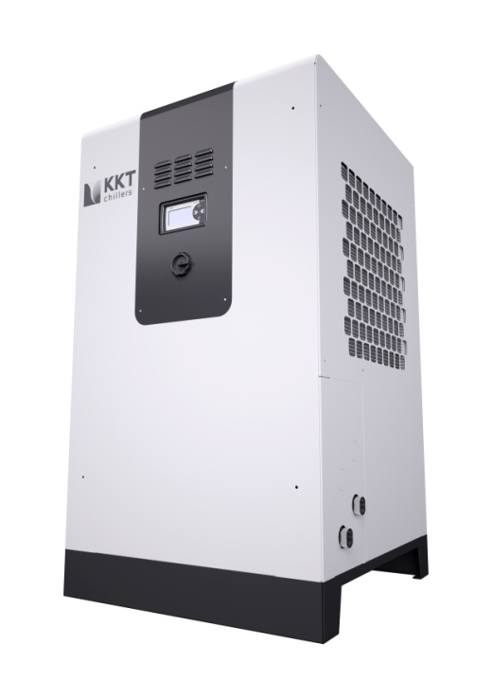
Bild 2: vBoxX 12 aus der Vario-Line (Baugröße 1)

Bild 3: QR Code Augmented Reality
Informationstext:
Scannen Sie den Code und laden Sie sich die kostenlose
KKT chillers App herunter. Nur noch die Kamera Ihres
mobilen Endgerätes auf das Bild der Vario-Line mit dem
AR Icon richten und Sie werden überrascht sein!

Korrekturabzug erbeten an: nadine.stich@kkt-chillers.com

